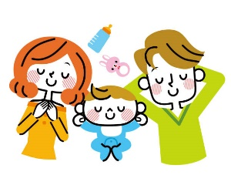

**《ご家族のご宿泊》**

**１．お部屋と人数**

　　エンゼルルームでのご案内となります。

お泊り頂けるのは、ご家族の大人の方おひとりとさせて頂いております。

　　チャイルドステイとの併用も可能です。

**２．料金とお食事**

お付き添い様用のお布団を1組ご準備いたします。

お食事が必要な場合は申し込みが必要となりますので、お声がけください。

お食事の申し込み締め切り：**ご宿泊前日の17:00**

|  |  |
| --- | --- |
| 料金表 (税込) | |
| 朝食 | ￥550 |
| 昼食 | ￥1,100 |
| 夕食 | ￥1,100 |
| 付添ディナー | ￥4,400 |

※分娩当日よりご宿泊される場合はお食事の準備が出来かねます。予めご了承ください。

※お食事のアレルギー対応はいたしかねます。

３．ご宿泊の際のお願いごと

　　・院内では不織布マスクの着用をお願いいたします。

　　・院外への外出は可能ですが、20:30を過ぎますと正面玄関を施錠いたします。

セキュリティの観点より以降の外出はご遠慮いただきますようお願いいたします。

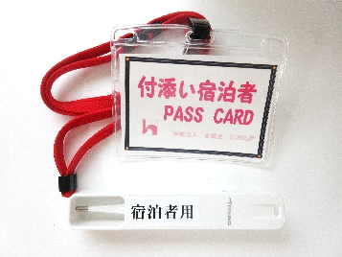　　・ご宿泊される際、パスカードと体温計をお渡ししています。

お部屋から出られる際や外出される際は必ずパスカードを

身に着けていただくようお願いいたします。

体調確認のため、１日1回検温もお願いしております。

**※院内及び病院敷地内での飲酒及び喫煙は禁止です。**

**飲酒された状態での来院もご遠慮いただいております。**

**※万が一体調が悪くなられた場合、その時点でご宿泊は中止いただくようお願いします**



**病院ホームページ　　　Instagram　　 X(旧twitter)**

**面会や立ち会いに関する規制は、随時病院内で内容を検討し変更**

**お知らせさせて頂きます。最新情報は病院ホームページ、**

**公式Instagram、X(旧twitter)をご確認ください。**

